（小升初） 备课教员：×××
第十四讲 丰富的图形世界
一、教学目标： |  | 1. 能在具体情境中，认识圆柱、圆锥、正方体、长方体、棱柱、球等几何体，并能用自己的语言描述它们的特征。  2. 了解棱柱、圆柱、圆锥的侧面展开图，能根据展开图判断和制作简单的立体图形。  3. 会从不同方向观察同一个物体，能识别简单物体的三种视图。会画正方体及简单组合的三视图，并在小正方体内填上表示该位置小立方块的个数。  4. 能在具体情境中认识多边形，拓展思维空间。
二、教学重点： |  | 点、线、面等最基本的图形于基本几何体的相互转换。在面与体的变化中如何抓住特征。
三、教学难点： |  | 点、线、面等最基本的图形于基本几何体的相互转换。在面与体的变化中如何抓住特征。
四、教学准备： |  | PPT
五、教学过程：
第一课时（50分钟）
一、导入（5分种)
师：在我们生活中，我们看到的物体有各种各样的形状，根据我们以前学过的知识，同学们能从图中找出我们以前学过的立体图形吗？（出示PPT）
生：……
师：很好，同学们能在生活中找到类似形状的物体吗？
生：……
师：图中好像还有几个物体的形状，我们以前还没接触过，今天我们就来学习这方面的知识。
（板书课题：丰富的图形世界）
师：我们看看这个图形与我们之前学过的哪种图形有相似之处？
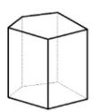
生：……
师：是的，我们称这样的图形为棱柱，它的底边是五边形，所以我们称它为五棱柱。长方体和正方体也是棱柱，因为它们的底边是四边形，所以我们称它们为四棱柱。我们把棱柱和圆柱统称为柱体。
师：我们再来看看这个图形。
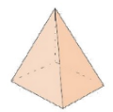，它与我们以前学过的哪个图形相似？
生：……
师：我们称这样的图形为棱锥，同样的，由于这个图形的底面是四边形，所以我们称它为四棱锥，我们把棱锥和圆锥统称为椎体。我们来看看例题一。
二、星海遨游（43分钟）
例题一：（9分钟）
按照柱体、锥体、球体的分类标准可与正方体归为一类的是（ ）。
A、圆锥 B、球 C、圆柱 D、棱锥
师：题目中要我们按照柱体、锥体、球体的分类标准分类，则正方体是属于哪一类。
生：柱体。
师：是的，它是四棱柱。我们知道除了棱柱属于柱体以外，还有哪个是属于柱体？
生：圆柱。
师：是的。所以可与正方体归为一类的应该是哪个？
生：圆柱。
板书：
解：C

例题二：
绕虚线旋转得到的实物图是（ ）
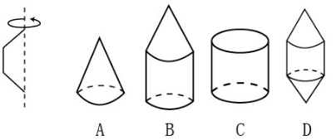
师：我们知道，圆锥是由什么图形旋转一周形成的？
生：
师：是的，也就是说，一个直角三角形绕着直角边旋转一圈所得到的图形就是圆锥，那么圆柱呢？
生：
师：很好，而图中是一个什么图形？
生：梯形。
师：是的，我们把图形分割一下，如图，则梯形就看成2个三角形和一个长方形组成，所以这图形旋转一圈得到的图形是哪个？
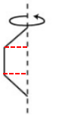
生：D
板书：
解：D

例题三：
如图六个平面图形中，有圆柱、圆锥、三棱柱（它的底面是三边相等的三角形）的表面展开图，请你把立体图形与它的表面展开图用线连起来。
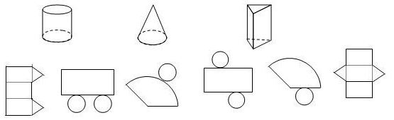
师：这题目中要我们把圆柱、圆锥、和三棱柱展开成平面图形。我们先来看看圆柱沿着侧棱展开后应该是什么形状？
生：
师：我们知道圆柱的侧面展开后是一个长方形，上下两个圆应在长方形的两侧，同学们知道哪个是圆柱的展开图吗？
生：
师：我们再来看看圆锥，圆锥的侧面展开后是一个什么形状？
生：扇形。
师：是的，那么底面的圆应该在哪条边上？
生：
师：很好，那么三棱柱呢？
生：
师：沿着侧棱展开，两个底面应该在对边上。
板书：
解：
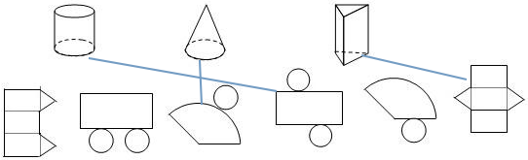

例题四：
阿派同学在一个正方体盒子的每个面都写有一个字，分别是：我、喜、欢、数、学、课，其平面展开图如图所示，那么在该正方体盒子中，和“我”相对的面所写的字是“ ”。
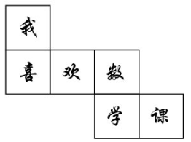
师：这题考察的是正方体的展开图，我们在小学的时候就学习过正方体的展开图，同学们还记得正方体的展开图有几种情况？
生：
师：是的，总共11种，分别是（如图），
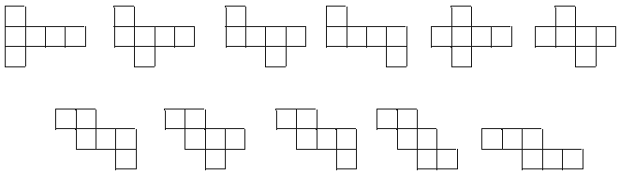
师：题目问与“我”相对的面所写的字是什么？同学们可以用纸将图中的字剪出来，在每个面上写上相应的字，然后再折叠起来，看看是哪个字？
生：（学生操作）
师：这题就是要我们去培养我们的立体空间思维，在我们脑海里要建立立体空间思维。
板书：
解：学
例题五：
用一个平面去截下列几何体，截面不可能是三角形的是（ ）。
A、正方体 B、长方体 C、圆柱 D、圆锥
师：用平面去截正方体，同学们想想看能截出什么样的图形？
生：（学生讨论完成）
师：很好，截面有：三角形，正方形，长方形，梯形，五边形，六边形。同样的，长方体呢？
生：
师：同学们想想截圆柱呢？截面会是哪些规则的图形？
生：圆或者长方形。
师：那么圆锥呢？
生：圆或者三角形或者梯形。
师：很好，也就是说圆柱是不可能截出三角形对吗？
生：是的。
板书：
解：C

三、小结：（2分钟）
1. 立体几何的分类。
2. 立体图形的展开图。
3. 用平面截立体图形，截面分别是什么图形？
四、星海历练（45分钟）
1. 判断下列说法是否正确。
（1）圆柱和圆锥的底面都是圆。 （ √ ）
（2）正方体的各条棱长都相等。 （ √ ）
（3）棱柱的各条棱都相等。 （ × ）
（4）棱柱的上、下两个底面形状相同、大小相等。 （ √ ）
（5）棱柱的侧面可以是三角形。 （ × ）
（6）正方体、长方体也是棱柱。 （ √ ）
2. 米德用纸（如下图左）折成了一个正方体的盒子，里面装了一瓶墨水，混放在下面的盒子里，只凭观察，选出墨水在哪个盒子中。（ B ）
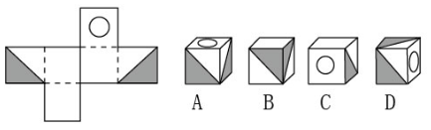
3. 按照柱体、锥体、球体的分类标准可与长方体归为一类的是（ C ）。
A、圆锥 B、球 C、圆柱 D、棱锥
4. 如图①是一个正方体毛坯，将其沿一组对面的对角线切去一半，得到一个工件如图②，对于这个工件，左视图、俯视图正确的一组是（ D ）。
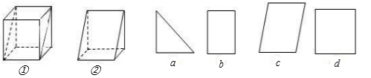
A、a,b B、b,d C、a,c D、a,d
5. 下列说法中，正确的个数是（ B ）。
①柱体的两个底面一样大；②圆柱、圆锥的底面都是圆；③棱柱的底面是四边形；④长方体一定是柱体；⑤棱柱的侧面一定是长方形。
A、2个 B、3个 C、4个 D、5个
6. 下面几何体的截面图不可能是圆的是（ D ）。
A、圆柱 B、圆锥 C、球 D、棱柱
7. 如图是正方体的展开图，则原正方体相对两个面上的数字之和的最小值是
6 。
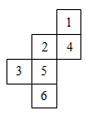
8. 把一个正方体，截成两部分，截面的形状：①一定是正方形；②可能是长方形；③可能是等边三角形；④可能是五边形；⑤可能是梯形；⑥可能是六边形；⑦可能是七边形。正确的序号是 ②③④⑤⑥ 。（填序号）

五、中考链接
1. （2015•扬州）如图，左排的平面图形绕轴旋转一周，可以得到右排的立体图形，那么甲乙丙丁各平面图形的顺序对应的立体图形的编号为（ A ）。
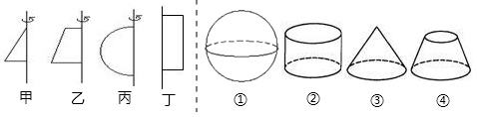
A、③④①② B、①②③④ C、③②④① D、④③②①
2. （2006•无锡）如图的正方体盒子的外表上画有3条粗黑线，将这个正方体盒子的表面展开（外表面朝上），展开图可能是（ D ）。
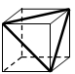
A、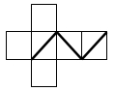 B、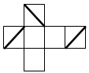 C、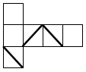 D、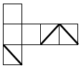
3. （2006•吉林）把图①的纸片折成一个三棱柱，放在桌面上如图②所示，则从左侧看到的面为（ B ）。
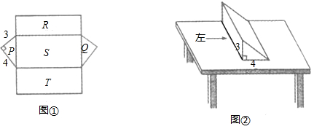
A、Q B、R C、S D、T
4. （2006•佛山）用一个平面去截一个几何体，截面形状为三角形，则这个几何体可能为：①正方体；②圆柱；③圆锥；④正三棱柱 ①③④ （写出所有正确结果的序号）。
5. （2008•吉林）如图是某几何体的主视图、左视图、俯视图，它对应的几何体是下图中的（ C ）。
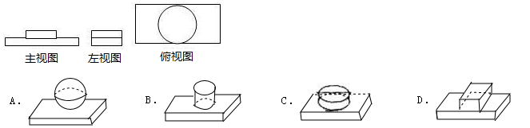

六、太空历练
一、填空题。
1. 面与面相交成 线 ，线与线相交得到 点 ，点动成 线 ，线动成 面 ，面动成 体 。
2. 用一个平面去截某一几何体，若截面是圆，则原来的几何体可能是 圆柱或圆锥或球或圆台 。
3. 有一个正方体的六个面上分别写有1，2，3，4，5，6这6个数，根据图中A、B、C三个图中所写数字想一想“？”处的数字是 6 。
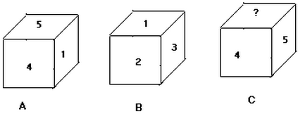
4. 平面内有5个点，每两个点都用直线连接起来，则最多可得___10___条直线，最少可得___1___条直线。平面内的三条直线可把平面分割成最少___4___部分，最多__7___部分。
★5. 从多边形的一个顶点共引了6条对角线，那么这个多边形的边数是__9___。
★6. 图1-1几何体的截面(图中阴影部分)依次是（1） 圆 （2） 三角形
（3） 六边形 （4） 圆 。
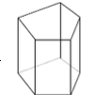
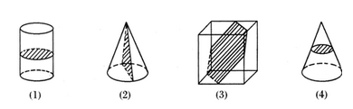
图1-1

★7. 如图是一个五棱柱，填空：（1）这个棱柱的上下底面是__五__边形，有__五___个侧面；（2）这个棱柱有__五__条侧棱，共有__15____条棱；（3）这个棱柱共有___10____个顶点。
二、解答题。
8. 一个零件的主视图、左视图、俯视图如图所示（尺寸单位：厘米），这个零件的体积为多少立方厘米？表面积为多少平方厘米？
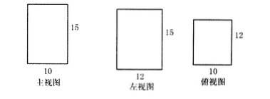
体积：10×12×15
=120×15
=1800（立方厘米）
表面积：（10×15+12×15+10×12）×2
=（150+180+120）×2
=450×2
=900（平方厘米）
答：这个零件的体积为1800立方厘米，表面积为900平方厘米。

9. 用火柴棒拼搭等边三角形：
（1）用火柴棒拼搭出两个边长等于棒长的等边三角形，你有几种拼法，最少需要几根火柴棒？
（2）拼6个边长等于棒长的等边三角形，看谁用的棒最少？
（3）用6根火柴棒拼搭等边三角形，若允许搭成的等边三角形不在同一平面内，那么可以搭多少个？
（1）有两种拼法，最少需要5根火柴棒。
（2）最少需要12根火柴棒。
（3）可以搭4个。

家庭作业
主管评价
主管评分
课后反思  （不少于60字） | 整体效果
课后反思  （不少于60字） | 设计不足之处
课后反思  （不少于60字） | 设计优秀之处

